Задание 11. Работа с минералого-петрохимическими данными
Получите тематические выборки данных и постройте корреляционные диаграммы:
- значений SiO₂ и MgO (при условии MgO>10%);
- значений SiO₂ и (Na₂O+K₂O);
- значений SiO₂ и (FeO+0.9Fe₂O₃+MgO+MnO);
- значений SiO₂ и кварца (при условии количество кварца более 0%);
- значений SiO₂ и оливина.
Исходные материалы: Таблицы минерального и петрохимического состава интрузивных пород (Приложение 2.7.).
- “Горные породы: минеральный состав” - таблица содержаний породообразующих минералов в интрузивных горных породах (в объемных %);
- “Горные породы: химический состав - таблица содержаний оксидов в тех же горных породах (в весовых %).
В таблицах охарактеризован широкий спектр умеренно-щелочных пород от дунита до лейкогранита.
Порядок исполнения: Задание состоит из трех частей. В первой части необходимо составить БД, состоящую из двух вышеуказанных таблиц. Тип данных поля “Горные породы” в обеих таблицах – текстовый, остальные поля таблиц имеют числовой тип данных. Назовите БД “Состав интрузивных пород”. Во второй части необходимо с помощью запросов выбрать необходимые данные из таблиц. Третья часть задания сводится к построению соответствующих запросам-выборкам корреляционных диаграмм, отражающих наиболее общие минералого-петрохимические закономерности.
Методические рекомендации: Создайте базу данных, пользуясь рекомендациями в задании 9.
Составьте запросы. Первые три запроса (“а”, “б”, “в”) обращены к таблице ”Горные породы: химический состав”. Для их организации войдите в режим Конструктор и “добавьте” эту таблицу.
- Запрос “а” - простой запрос-выборка, который составляется по аналогии с запросами из задания 10.
- Запросы с попутными вычислениями. При составлении запросов “б” и “в” необходимо произвести соответствующие вычисления. Для этого в строке “Поле” конструктора запросов необходимо создать соответствующие выражения (рис.3-7).
При составлении запроса “б” выполните следующие действия:
- поставьте курсор в одно из пустых полей запроса, в строке “Поле”;
- на панели инструментов нажмите кнопку , появится окно “Построитель выражений”;
- далее: Добавить-->Таблица (двойной щелчок)-->“Горные породы: химический состав” (это название таблицы, используемой в запросе).
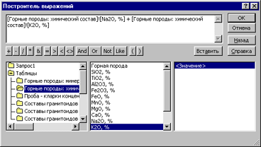
- в расположенном справа списке полей таблицы двойным щелчком выберите “Na₂0, %”, в верхней части окна построителя выражений появится соответствующая запись;
Рис.3-7. Окно “Построителя выражений
- в ряду математических знаков (серые кнопки над списком полей таблицы) нажмите ;
- в расположенном справа списке полей двойным щелчком выберите “K₂0, %”, затем нажмите OK.
Вы вновь в окне конструктора запросов. В заголовке одного из столбцов запроса вы видите построенное вами выражение для вычисления суммы Na₂O+K₂O. Остальные столбцы запроса озаглавьте “SiO₂”, “Na₂0”, “K₂0” (способ переноса названий из списка полей таблицы описан в задании 2).
Нажмите кнопку выполнения запроса .
Аналогичным образом выполните запрос “в”.
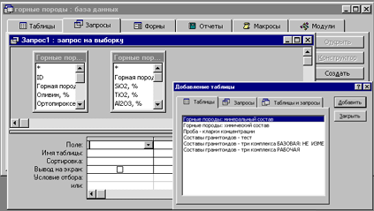
- Запросы к нескольким таблицам. Условия запросов “г” и “д” требуют одновременного обращения к двум таблицам (рис. 3-8).
Рис. 3-8. Формирование многотабличного запроса
Начните работу с "добавления" таблиц ”А” и “Б” и установления связи между ними через общее поле “Горная порода”.
В списке полей одной из таблиц выделите строку “Горная порода”. Левой кнопкой мышки “перетащите” эту строку на одноименную строку другой таблицы. Между таблицами протянется линия связи. Щелчком правой кнопки по этой линии вызовите контекстное меню и выберите один из трех предложенных типов связи. Теперь вы можете извлекать информацию из обеих таблиц (рис. 3-9).
При составлении запросов без вычислений, нужное выражение создается в строке “Условие отбора”, путем ввода его с клавиатуры или используя Построитель выражений.
- Построение диаграмм. На основании полученных запросов выборок постройте корреляционные диаграммы SiO₂ – MgO, SiO₂ – Na₂O+K₂O, SiO₂ – (FeO+0,9Fe₂O₃+MgO+MnO), SiO₂ – кварц, SiO₂ – оливин. Попутно ознакомьтесь с разными видами диаграмм (двуосные и круговые, плоские и объемные, гистограммы).
Диаграммы строятся в режиме Форма (нажать соответствующую кнопку-закладку) по данным запросов-выборок.
Выполните команду Создать. В строке появившегося окна выбрать запрос, содержащий данные для будущей диаграммы (например, SiO₂ – MgO).

Мастер -->Диаграммы
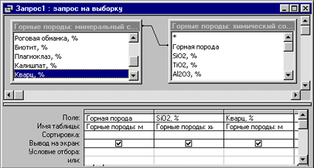
Далее, шаг за шагом, с помощью “Мастера” вы строите диаграмму. Изображение диаграммы редактируется. Возможности редактирования перечислены в меню, расположенных в верхней части окна, а также в “выпадающих” окнах-меню, вызываемых щелчком правой кнопки мышки.
Рис. 3-9. Запрос, на основе которого выбирается информация по SiO2 и кварцу

